Tugas II IF2251 Strategi Algoritmik

Permainan N-Puzzle
(Aplikasi DFS dan BFS)

Tujuan:
Menerapkan algoritma DFS dan BFS untuk memecahkan persoalan permainan N-puzzle (N = k² – 1 , k = 2, 3, 4, ...)

Deskripsi tugas :
Program permainan (game) adalah salah satu implementasi dari bidang informatika. Perkembangan permainan pada masa kini sudah sangat jauh, salahs atu algoritma yang digunakan untuk mengembangkan program permainan adalah algoritma berbasis pohon ruang- pencarian, yaitu DFS dan BFS.
Pada tugas kedua Strategi Algoritmik ini, anda diminta mengimplementasikan algoritma DFS dan BFS dalam sebuah permainan yang disebut permainan N-puzzle, yang dalam hal ini N = k² – 1, k = 2, 3, 4, ...). Misalnya untuk k = 3 dinamakan 8-puzzle, k = 4 dinamakan 15-puzzle (Gambar 1).

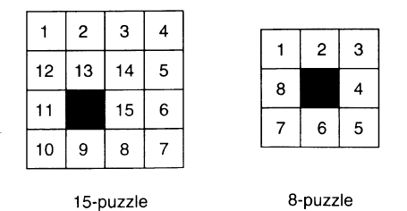

Gambar 1. Permainan 15-puzzle dan 8-puzzle

Puzzle tesrebut berisi N buah ubin yang dinomori 1 sampai N dan sebuah ruang kosong yang disebut blank tile. Ubin kosong digunakan untuk memindahkan ubin yang bernomor satu posisi (ke atas, ke bawah, ke kiri, ke kanan).

Deskripsi persoalan permainan N-puzzle adalah sebagai berikut: Diberikan susunan awal N-puzzle. Lakukan perpindahan ubin-ubin di dalamnya sehingga mencapai susunan akhir yang diinginkan.

Misalkan keadaan awal dan keadaan akhir pada 8-puzzle diperlihatkan pada Gambar 2.

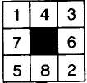  Susunan awal | 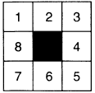  Susunan akhir

Gambar 2. Susunan awal dan susunan akhir permainan 8-puzzle

Anda diminta menyelesakan persoalan N-puzzle dengan menggunakan pencarian pada pohon ruang status menggunakan algoritam DFS dan BFS. Sebaian pohon ruang status diperlihatkan pada Gambar 3. Karena pada setiap pergerakan ubin lebih mudah mencatat posisi ubin kosong daripada posisi ubin bernomor, maka kita dapat menggunakan empat macam operator perpindahan ubin kosong:

up : pindahkan blank satu posisi ke atas
down : pindahkan blank satu posisi ke bawah
left : pindahkan blank satu posisi ke kiri
right : pindahkan blank satu posisi ke kanan

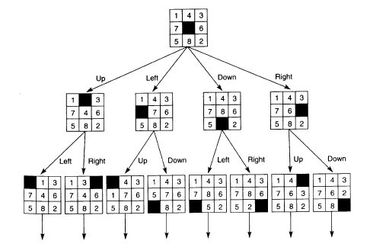

Gambar 3. Sebagian pohon ruang status 8-puzzle

Pohon ruang status yang dibangkitkan dengan pencarian menggunakan DFS (kedalaman pohon dibatasi 5) ditunjukkan pada Gambar 4, sedangkan pohon ruang status yang dibangkitkan dengan pencarian menggunakan BFS (kedalaman pohon dibatasi 5) ditunjukkan pada Gambar 5

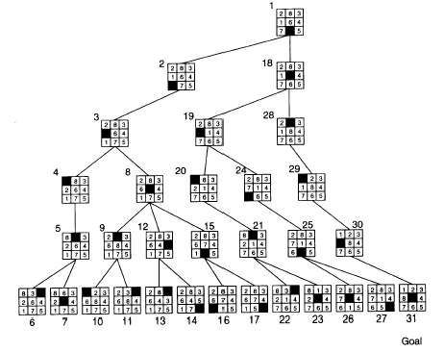

Gambar 4. Pohon ruanmg satus yang dibangkitkan dengan algoritma DFS

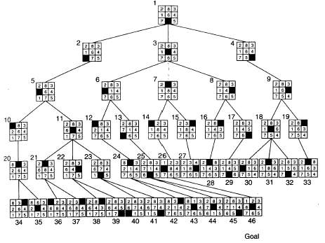

Gambar 5.Pohon ruanmg satus yang dibangkitkan dengan algoritma BFS
Spesifikasi program :
- Program menerima masukan berupa susunan awal dan susuna akhir dari N-puzzle. Susunan puzzle dapat dimasukkan dengan dua cara:
  - Secara interaktif dari pengguna
Pengguna memasukkan N. Susunan awal puzzle dan susunan akhir puzzle dapat dibangkitkan secara acak atau diatur oleh pengguna (melalui gerakan tetikus).

b. Masukan dibaca dari arsip teks. Baris pertama menyatakan nilai N, sedangkan baris selanjutnya menyatakan susunan awal dan susunan akhir.
Contoh:
8
1 7 3
0 8 2
6 5 4

1 2 3
4 5 6
- 8 0

Keterangan: 0 menyatakan ubin kosong

Khusus untuk DFS, untuk kedua cara pengisian masukan ini, pengguna juga men-set kedalaman pohon ruang status (tetapi program harus sudah memberikan nilai default kedalamana pohon, misalnya 6).

- Program harus dapat menampilkan gambar N-puzzle.
- Program harus mampu menunjukkan langkah-langkah permainan dalam bentuk animasi animasi perpindahan ubin-ubin dari susunan awal sampai susunan akhir. Jika solusi tidak ditemukan (susunan akhir tidak bisa dicapai), maka program memberikan pesan tidak ada solusi. Untuk melambatkan tempo permainan, anda dapat menggunakan fungsi delai waktu pada bahasa pemrograman yang dipilih (atau membuat sendiri fungsi delai-nya).
- Jika terjadi backtracking, program mampu menunjukkan langkah backtracking secara visual di layar.

Prosedur Pengerjaan
- Tugas dikerjakan secara berkelompok (1 kelompok @ 2 sampai 3 orang).
- Waktu pengumpulan paling lambat tanggal: 24 April 2006 di Lab IRK (paling lambat pukul 8.00 WIB pagi).
- Kakas pengembangan program yang dipilih bebas (sebaiknya berbeda dengan tugas pertama, agar anda lebih mempunyai pengalaman menggunakan berbbagai kakas). Bahasa pemrograman yang digunakan bebas, tapi salah satu dari: Bahasa Pascal, Bahasa C/C++, Bahasa Basic, dan Java, dengan kakas pengembangan program yang berbasis GUI, seperti Borland Delphi, Borland C++ Bulder, Visual C, Visual Basic, dll).
- Lingkungan (platform) pengembangan program adalah Windows.
- Yang diserahkan pada saat pengumpulan antara lain:
  - Disket atau CD yang berisi berisi: program sumber (source code), arsip siap eksekusi (exe), dan laporan (dalam format pdf).
  - Laporan yang memiliki sistematika sebagai berikut :
    - Deskripsi tugas (dapat diambil dari soft copy tugas ini).
    - Teori singkat (algoritma DFS dan BFS, dll yang relevan).
    - Perancangan dan Implementasi, termasuk : algoritma DFS dan BFS untuk permainan ini (dengan notasi pseudo-code), struktur data, antarmuka, hubungan antar modul, lingkungan pengembangan, dll. Cantumkan juga pembagian tugas setiap anggota di dalam kelompok.
    - Pengujian program dan analisis hasil. Uji program dengan bermacam-macam N, kedalaman pohon, susunan awal, dan susunan akhir.
    - Kesimpulan dan saran. Berisi kesimpulan dari hasil implementasi program dan saran pengembangan jika ada.
    - Lampiran berisi: print out layar (yang penting-penting saja), print out rangkaian gambar yang berisi perpindahan gundu.
Laporan dikumpulkan dalam bentuk hard copy dan soft copy (di dalam disket atau CD) dengan format pdf .

Lain-lain
- Anda dapat menambahkan feature-feature lain yang menunjang program yang anda buat.
- Struktur menu minimal di dalam program adalah seperti format standard aplikasi Windows (buka, tutup, keluar, Proses, Bantuan, dll).
- Program harus mengandung komentar yang jelas.
- Source, exe, dan readme.txt disimpan dalam folder stmik2-xxxxx. Lima digit terakhir adalah NIM anggota terkecil. Readme.txt berisi anggota kelompok, NIM, dan keterangan lain yang dianggap perlu.
- Semua pertanyaan menyangkut tugas ini harus dikomunikasikan melalui milis agar dapat dicermati oleh semua peserta kuliah IF2251.
- Demo program akan dilaksanakan dengan prosedur yang sama seperti saat tugas pertama. Asisten akan memberikan jadwal waktu kosong selama seminggu. Diluar waktu tersebut tidak akan ada demo susulan. Bagi yang tidak ikut demo tanpa ada alasan yang kuat akan diberi nilai nol.
- Jadwal demo harap ditulis di ruang rapat Lab IRK saat pengumpulan tugas. Harap memperhatikan waktu demo agar tidak bentrok dengan kelompok lain.
- Tiap anggota harus memahami proses pembuatan program, karena akan ada pertanyaan-pertanyaan yang harus dijawab per individu.
- Pada saat demo, asisten akan memanggil per kelompok. Kelompok yang tidak berkepentingan dilarang masuk.
- Dilarang mengunakan kode program yang di-download dari Internet. Mahasiswa harus membuat program sendiri, tetapi belajar dari program yang sudah ada tidak dilarang.

Keterangan laporan :
- Laporan ditulis dalam bahasa Indonesia yang baik dan benar, tidak perlu panjang tetapi tepat sasaran dan jelas.
- Laporan tidak perlu memakai cover mika dan dijilid. Cukup dibuat agar laporan tidak akan tercecer bila dibaca.
- Laporan boleh menggunakan kertas rius, boleh bolak-balik, boleh dalam satu halaman kertas terdapat dua halaman tulisan asalkan masih terbaca.
- Identitas per halaman harus jelas (misalnya : halaman, kode kuliah).

-selamat mengerjakan-

